Социологические исследования среди школьников Хабаровского края 2019 – 2023 годы Центра общественного здоровья и медицинской профилактики

Согласно статистике потребление табака во всем мире постепенно снижается, доля курильщиков сокращается - это общемировая тенденция, и российский рынок повторяет ее. По официальным данным Единой межведомственной информационно-статистической системы ЕМИСС розничные продажи табака в России по состоянию на 2021 год относительно 2018 года сократились на 7,5%. Тем не менее, согласно данным Федеральной службы государственной статистики (РОССТ) за 2021 год: ежедневно курят - 17,8%, а периодически - 2,3% населения страны.
Это обусловлено тем, что несколько лет назад на прилавках появились устройства для вдыхания пара. Их пропагандировали как безопасную альтернативу привычным никотиновым сигаретам. Новый вид курильщиков стали называть вейперами (от англ. «vaping» — «парение»), и появился новый тренд. Однако специалисты утверждают, что вейп нельзя рассматривать как менее вредную альтернативу сигаретам, с точки зрения воздействия на организм, он также провоцирует риск развития сердечно-сосудистых и онкологических заболеваний.
«Дети и курение» – крайне актуальная тема, как минимум, по той причине, что подростковый возраст – критически важный период, отличающийся особенно значительными рисками. Поведение в отношении курения обычно формируется именно в подростковые годы. Своевременное выявление никотиновой зависимости у подростков и профилактическая работа с ними в дальнейшем, позволяют снижать уровень взрослого курящего населения.
С целью выявления распространенности поведенческих факторов риска среди детского населения ежегодно проводит социологические исследования.

Результаты 2019 года показали, что среди обучающихся 8-11 классов (42 респондента) было выявлено:
- курящих – 19%;
- употребляющих спиртные напитки – 24%;
- пробовали наркотические вещества – 12%.
На вопрос о том, с какой целью (какие побуждающие причины) дети употребляют спиртные напитки, лидировали следующие ответы:
- успокоить нервы – 71,4%;
- ради удовольствия – 69%;
- под влиянием окружающих – 61,9%.

В 2021 году результаты исследования среди обучающихся 5-11 классов (4 776 респондентов) показали:
- курят сигареты– 6,6%;
- употребляют вейп – 7,2%;
- употребляют никотинсодержащие некурительные смеси – 2,8%.

В 2022 году также проведено исследование среди обучающихся 5-11 классов (235 респондентов) показали:
- курят сигареты – 3,4%;
- употребляют вейп – 21,4%;
- употребляют никотинсодержащие некурительные смеси – 2,5%.
Ближайший круг общения подростов однозначно имеет огромное значение и является одним из главных факторов риска для формирования склонности к курению или использованию альтернативных видов курения. Выявлено, что у 44,3% респондентов курят или используют альтернативные средства курения друзья и у 18,9% - родители, причем 45,5% употребляют вейпы.

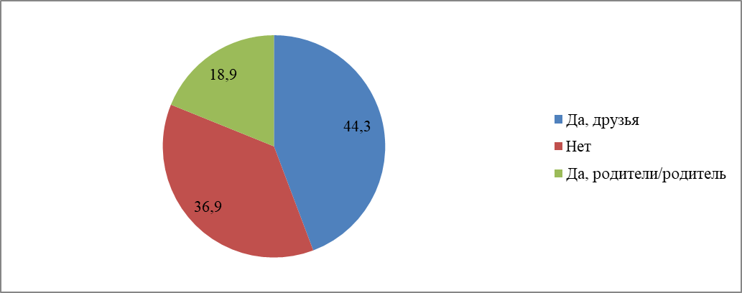
На вопрос о том, с какой целью (какие побуждающие причины) дети употребляют спиртные напитки, лидировали следующие ответы:
- любопытство,
- влияние друзей (за компанию),
- стремление показать себя крутым,
- нечем занять досуг.
В 2023 году аналогичное исследование показало следующие результаты (704 респондентов 5-11 классов):
- курят сигареты – 3,4%;
- употребляют вейп – 11,6%;
- употребляют никотинсодержащие некурительные смеси – 2,8%.

Из них курить начали:
В 10-12 лет – 44,2%; в 15-16 лет – 6,98%;
В 13-14 лет – 39,5%; в 17-18 лет – 9,30%.
Выявлено, что у 50,4% респондентов курят или используют альтернативные средства курения друзья и у 24,8% - родители.
В данном случае, это может указывать на возможное искажение ответов, вызванное социальной желательностью. Вполне вероятно, что подростки, опасаясь осуждения или негативных последствий, не всегда откровенно отвечают на вопросы об употреблении табака.

Таким образом, рост показателя употребления вейпов, возраст начала парения, говорит о необходимости усиления информирования подростков о влиянии вредных привычек на организм, начиная с 10-летнего возраста.
Во время исследования респондентам также было предложено ответить на вопрос, каким источникам информации они доверяют. Результаты показали, что в большей степени дети доверяют родителям (67,16%) и специалистам (14,93%).
Поэтому информационная кампания должна охватывать и родителей. Так как вейпы - достаточно молодое увлечение, многие родители до конца не понимают серьёзности их использования и вреда для здоровья, тем самым не акцентируют внимания детей на этом. Информационная работа с родителями позволит им получить актуальную и достоверную информацию, которую они будут в дальнейшем транслировать детям.

